(DE) Radiogesteuerte Wetterstation mit Feuchtemesser JVD RB502
Gebrauchsanweisung
Diese Wetterstation arbeitet nach dem Prinzip der Erfassung und der Auswertung von Daten über Temperatur und Luftfeuchtigkeit der Umgebung und drathloses Sensors. Die Daten werden kontinuierlich aktualisiert, um Ihnen die Wetterdaten so frisch und genau wie möglich zu erteilen. Übertragung der Daten von entfernt stehenden drathlosen Sensor läuft bei der Frequenz von 868MHz und Daten können über Entfernungen von bis zu 75 Meter übertragen werden.
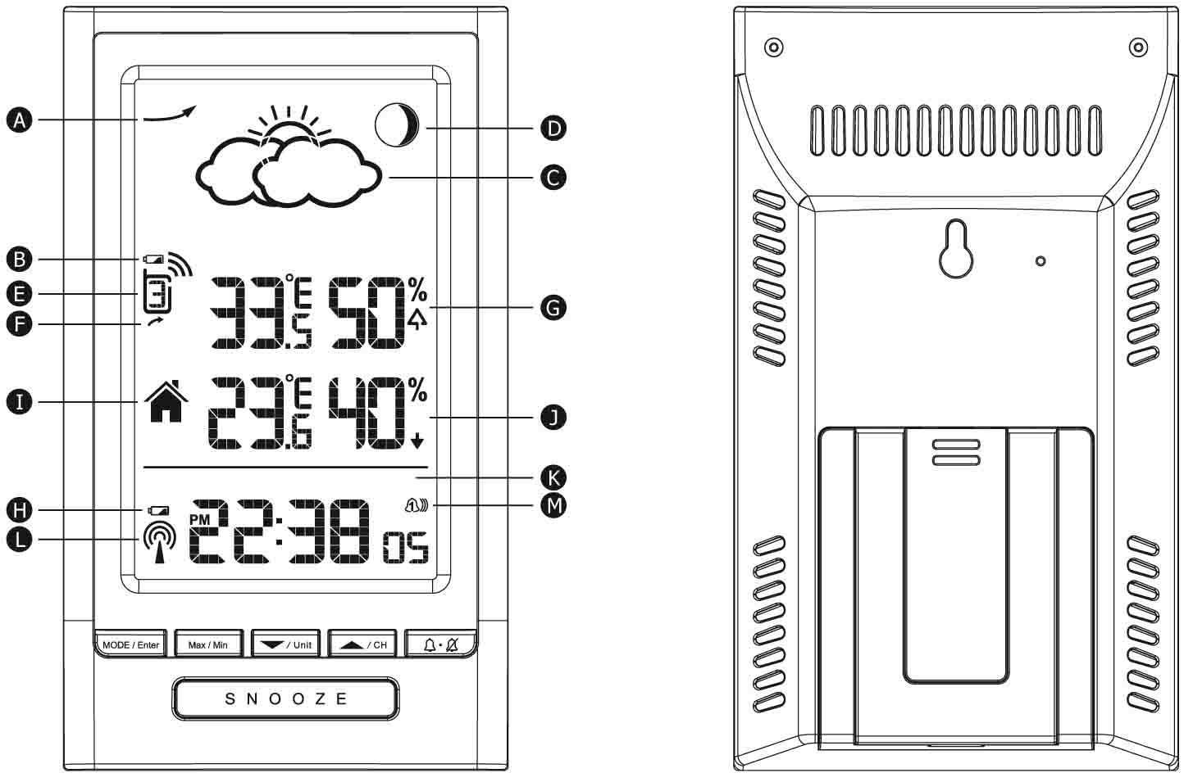

Die Eigenschaften des Hauptgerätes
A. Der Pfeil der Drucktendenz zeigt, wie sich der Luftdruck entwickelt
B. Der Anzeiger der schwachen Batterie in dem drathlosen Sensor erscheint, wenn man die Batterien auswechseln muss. Wenn die Batterie im Sensor schwach ist, müssen die Daten nicht der Realität entsprechen.
C. Die Wettervorhersage zeigt, wie das Wetter in den nächsten 12 bis 24 Stunden wird.
D. Die Mondphase zeigt, in welcher Phase sich der Mond befindet.
E. Der Anzeiger des fernstedenden Sensors zeigt den Verbindungszustand und den Kanal auf dem der Sensor mit dem Hauptgerät kommuniziert.
F. Der automatische Wechsel: die Daten der einzelnen Sensoren (1-3) wechseln sich automatisch.
G. Der Max/Min-Außentemperatur-Anzeiger: hinweist darauf, dass auf dem Bildschirm im Moment die max/min Temperatur angezeigt wird.
H. Der Anzeiger der schwachen Batterie im Hauptgerät erscheint auf dem Bildschirm, wenn man die Batterien auswechseln muss. Ansonsten wird die Wetterstation nicht genau arbeiten.
I. Die innere Interne Temperatur und Luftfeuchtigkeit
J. Der Max/Min-Innentemperatur-Anzeiger: hinweist darauf, dass auf dem Bildschirm im Moment die max/min Temperatur angezeigt wird.
K. Die Uhr: zeigen die genaue Uhrzeit, Datum, Wochentag und Weckzeit
L. Das Symbol der DCF Verbindung zeigt die Verbindungsniveau
M. Das Alarmsymbol wird angezeigt, wenn die Alarm-Funktion aktiv ist.
Tasten Beschreibung: der Wecker JVD RB502 hat 6 Funktionstasten:

1. SNOOZE / LIGHT: Drücken Sie diese Taste, um das Licht zu leuchten oder den Alarmton für 5 Minuten zu unterbrechen.
2. v/ Unit: Drücken Sie, um den Sollwert um eins zu senken (Zeit, Wecker oder Daten) / Während des normalen Betriebs wird verwendet, um zwischen den Maßeinheiten zu wechseln (˚C / ˚F).
3. ^/ CH: Drücken Sie, um den Sollwert (Zeit, Wecker oder Daten) um eins zu erhöhen
/ Dient zur Auswahl des Kanals, auf dem Sie die Daten vom Sensor (1, 2, 3 oder automatischer Wechsel) überwachen.
4. Max / Min: Drücken Sie die Taste, um die Min / Max-Temperatur und Luftfeuchtigkeit anzuzeigen
5. Sdff: Aktiviert und deaktiviert die Alarm-Funktion. Wenn das Symbol einer Glocke (nicht durchgestrichen) auf dem Bildschirm ist, zu einem voreingestellten Zeitpunkt ertönen der Alarmton. Beim Halten dieser Taste für 3 Sekunden schalten Sie der radiogesteuerten Zeit ein oder aus.
6. Mode / Enter:

Am Anfang
Diese Wetterstation ist so ausgelegt, dass ihr Betrieb so einfach wie möglich ist. Die folgenden Schritte müssen in der angegebenen Reihenfolge durchgeführt werden:
1. Legen Sie die Batterie erstmal in das Hauptgerät (nicht in den Sensor).
2. Die Einstellung der Übertragung kann nicht vor der Verbindung des Sensors mit dem Hauptgerät gemacht werden.
3. Stellen Sie den drahtlosen Sensor in der Nähe des Haupgerätes (maximal 75m). Obwohl der Sensor das Wetter standhalten können, vermeiden Sie direkte Sonneneinstrahlung, Regen oder Schnee.

Batterie in das Hauptgerät einlegen
Öffnen Sie die Tür des Batteriefaches.
Legen Sie drei neue Batterien (1,5V AA) entsprechend der Polarität +/- ein.
Schließen Sie das Batteriefach.

Batterie in den Sensor einlegen
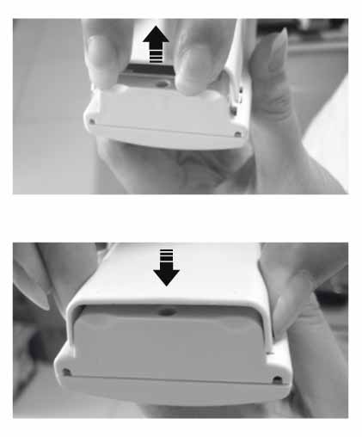
1. Nehmem sie die hintere Abdeckung und öffnen Sie das Batteriefach und ziehen Sie sie in Richtung der Unterseite des Sensors (siehe Bild).
2. Legen Sie 2 AA Batterien entsprechend der Polarität +/- ein und dannach schließen Sie das Batteriefach.
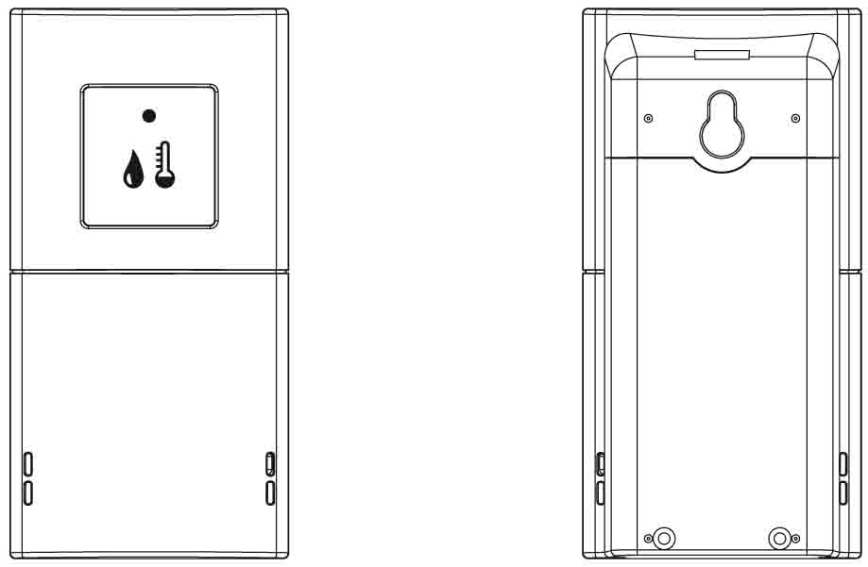

Anknüpfung der Verbindung zwischen des Hauptgeräts und des Sensors
1. Nach dem Einlegen der Batterien in das Gerät, wird auf dem Bildschirm im Temperatur-Feld “--.-“ angezeigt. Zwischendurch sucht das Hauptgerät nach dem Signal des drathlosen Sensors. Das Symbol der Signal-Suche auf dem Bildschirm beginnt zu blinken, um anzuzeigen, dass die Verbindung hergestellt ist.
2. Nach dem Einlegen der Batterien in den drathlosen Sensor, blinken die LED auf dem Sensor für zwei Minuten (blinkt einmal jeder 2 Sekunden, um anzuzeigen, dass die Verbindung auf Kanal 1 (CH1) ist.
3. Während die LED blinkt, können Sie wählen, auf welchem Übertragungskanal wird der Sensor die Informationen übertragen. Drücken Sie die Taste CHANNEL (CH), um von dem Kanal 1 auf Kanal 2 oder 3 zu wechseln. Das Blinken der LED entspricht des gewählten Kanals (wenn die LED zweimal blitzt, wird der Kanal 2 gewählt).
Hinweis: Wenn Sie für 10 Sekunden keine Tasten drücken, die Einstellung des Kanals wird gestoppt und die Übertragung wird gestartet. Das Hauptgerät beginnt die Daten anzuzeigen.

Automatischer Wechsel des Kanals
Das Gerät ist mit automatischem Kanalwechsel ausgestattet. Wenn die Funktion eingeschaltet ist, werden sich die Daten über Temperatur und Feuchtigkeit von allen angeschlossenen Sensoren nach 6 Sekunden wechseln.
1. Für den Abruf einer bestimmten Sensor-Daten drücken Sie die Taste CHANNEL (CH), bis auf dem Display die Nummer des gewünschten Sensors angezeigt wird.
2. Um die Funktion einzuschalten, schalten Sie zwischen den Sensoren, bis an der linken Seite des Bildschirms die Anzeige des automatischen Wechsels erscheint (F).

Die radiogesteuerte Zeit
Die Uhr nimmt das Signal von der Physikalisch-Technischen Bundesanstalt in Braunschweig (PTB) auf. Das System ist so genau, dass in 2 Millionen Jahren eine Abweichung von weniger als 1 Sekunde zu erwarten ist. Ihr radiogesteuerter Wecker empfängt “Zeittelegramme” über Langwelle 77,5 kHz vom Zeitzeichensender DCF 77, der sich in Mainflingen (in der Nähe von Frankfurt am Main) befindet. Dieser Zeitzeichensender hat eine Reichweite von ca. 2000km, das heißt, dass der grösste Teil von West- und Mitteleuropa von diesem Signal erreicht wird.
Manche Außenwirkungen können die Qualität des Signals stören. Zum Beispiel: Computermonitore oder andere elektronische Geräte in der Nähe der Station, Metalloberflächen, hohe Gebäude in der Umgebung, lange Übertragungsstrecken, schlechtes Wetter, usw. Der Benutzer soll daran denken und diesen Wecker möglichst weit entfernt von Gegenständen aus Metall stellen und ihn nach Frankfurt am Main hin ausrichten.

Übersicht über die DCF-Verbindung auf dem Bildschirm des Hauptgerätes (L):
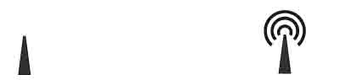

Die Verbindung wird nicht hergestellt die Verbindung wurde hergestellt

Sobald die Verbindung hergestellt ist, erscheinen die Daten von der Temperatur und der Feuchtigkeit auf dem Bildschirm des Hauptgerätes und starten sich aktualisieren.
Hinweis: Bei der Suche nach DCF Signal werden keine anderen Tasten funktionieren. Wenn Sie aufhören zu suchen wollen, drücken Sie das Glocke-Symbol. Halten Sie die gleiche Taste für 3 Sekunden, um manuell nach DCF aufrufen.
Die Einstellung der Zeit, Datum und Sprache
1. Halten Sie und drücken Sie MODE / ENTER für 2 Sekunden um die Einstellung zu beginnen. Die Anzeige 12/24 blinkt auf dem Bildschirm.
2. Mit Hilfe der v/ Unit oder ^/CH Taste stellen Sie das gewünschte Zeitformat ein. Um die Einstellung zu bestätigen, drücken Sie MODE /ENTER.
3. Das Ziffernsymbol der Stunde blinkt auf dem Bildschirm. Mit Hilfe der v/ Unit oder ^/CH Taste stellen Sie die gewünschte Stunde ein. Beim Halten der Taste wird die Funktion schneller. Um die Einstellung zu bestätigen, drücken Sie MODE / ENTER.
4. Das Ziffernsymbol der Minute blinkt auf dem Bildschirm. Mit Hilfe der v/ Unit oder ^/CH Taste stellen Sie die gewünschte Minute ein. Beim Halten der Taste wird die Funktion schneller. Um die Einstellung zu bestätigen, drücken Sie MODE / ENTER. Hinweis: Bei jedem Drücken der v/ Unit oder ^/CH Taste stellen sich die Sekunden zurück. (Dient zur genaueren Einstellung).
5. Das Ziffernsymbol Jahr blinkt auf dem Bildschirm. Mit Hilfe der v/ Unit oder ^/CH Taste stellen Sie das gewünschte Jahr ein und mit dem MODE / ENTER bestätigen Sie die Einstellung. Hinweis: Das Jahr kann nur vom 2000 bis zum 2099 eingestellt werden.
6. Das Symbol D (Tag) und M (Monat) blinkt auf dem Bildschirm. Mit Hilfe der v/ Unit oder ^/CH Taste stellen Sie das gewünschte Datumformat (DM/MD) ein und mit dem MODE / ENTER bestätigen Sie die Einstellung.
7. Das Ziffernsymbol Monat blinkt auf dem Bildschirm. Mit Hilfe der v/ Unit oder ^/CH Taste stellen Sie den gewünschten Monat ein und mit dem MODE / ENTER bestätigen Sie die Einstellung. Bei der Auswahl des Wochentages verfahren Sie genauso. Hinweis: Den Wochentag und die Mondphase muss man nicht einstellen, weil das automatisch eingestellt wird.
8. Der Buchstabe E blinkt auf dem Bildschirm. Mit Hilfe der v/ Unit oder ^/CH Taste stellen Sie die gewünschte Sprache ein (siehe Tabelle) und mit dem MODE / ENTER bestätigen Sie die Einstellung.
Hinweis: Wenn Sie für 10 Sekunden keine weiteren Knöpfen drücken, werden die Einstellungen automatisch beendet.
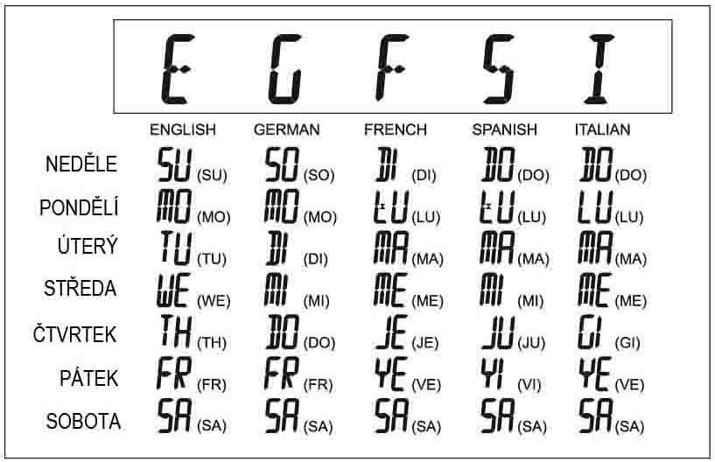

Die Einstellung des Weckers
1. Während des normalen Betriebs, drücken Sie MODE / ENTER, für die Auswahl der Weckzeit 1 oder 2.
2. Das Ziffernsymbol der Weckstunde blinkt auf dem Bildschirm. Mit Hilfe der v/ Unit oder ^/CH Taste stellen Sie die gewünschte Weckstunde ein. Beim Halten der Taste wird die Funktion schneller. Um die Einstellung zu bestätigen, drücken Sie MODE / ENTER.
3. Das Ziffernsymbol der Weckminute blinkt auf dem Bildschirm. Mit Hilfe der v/ Unit oder ^/CH Taste stellen Sie die gewünschte Weckminute ein.Beim Halten der Taste wird die Funktion schneller. Um die Einstellung zu bestätigen, drücken Sie MODE / ENTER.
4. Wenn die Weckzeit erscheint, drücke Sie den Knopf mit dem Symbol der Glocke um die Wecker-Funktion ein oder auszuschalten. Die Einstellung wird automatisch beendet, wenn Sie für 10 Sekunden keine weitere Knöpfe drücken.

Die Mondphasen

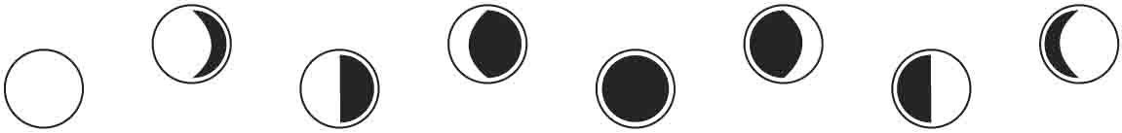
Abnehmender Mond Abnehmende Sichel Zunehmende Sichel Zunehmender Mond

Vollmond Letztes Viertel Neumond Erstes Viertel

Die Wettervorhersage

Diese Wetterstation sagt die Wetterentwicklung für die nächsten 12 bis 24 Stunden vorher, nach dem Prinzip der Beurteilung von Veränderungen des Luftdrucks.
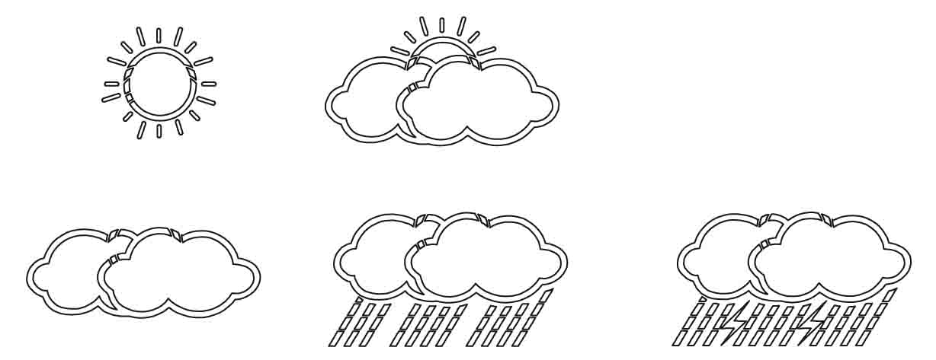

Hinweis:
1. Die Genauigkeit der Wettervorhersage ist zwischen 70 und 75 Prozent, so wir sind nicht verantwortlich für Verluste, die durch eine falsche Prognose verursacht.
2. Die Vorhersage ist für die nächsten 12 bis 24 Stunden gültig, also das Symbol auf dem Bildschirm muss nicht mit der Situation draußen stimmen.
3. Das Symbol "sonnig" in der Nacht entspricht dem Wetter ohne Wolken.
Eigenschaften
Das Hauptgerät
Messbarer Temperaturbereich drinnen: vom -10˚C bis zum +60˚C (14˚F bis 140˚F)
Betriebsbereit bei: vom 0˚C bis zum +50˚C (32˚F bis 122˚F)
Genauigkeit der Messung: 0,1°C (0,2˚F)

Messbarer Temperaturbereich draußen: vom -40˚C bis zum +60˚C (-40˚F bis140˚F)
Genauigkeit der Messung: 0,1°C (0,2˚F)

Messung der relativen Feuchtigkeit:
Innen/außen messbarer Bereich der relativen Feuchtigkeit: vom 20%RH bis zum 99%RH

Entfernt stehende drathloser Sensor
Betriebsbereit bei: vom -10˚C bis zum +50˚C (14˚F bis122˚F)
Genauigkeit der Messung: 0,1°C (0,2˚F)
Messbarer Bereich der relativen Feuchtigkeit: vom 20%RH bis zum 99%RH
Übertragungsfrequenz: 868Mhz
Übertragungsstrecke: bis zum 75m im offenen Raum
Aktualisierung der Temperaturdaten: jeder 120 Sekunden

Legen Sie die Batterien nie in extreme Temperaturen wie direkte Sonnenstrahlung, Feuer usw.

Umweltschutz – Auflösung der elektrischen und elektronischen Anlagen
Werfen Sie nie dieses Produkt in den Mülleimer. Bringen Sie es auf Schrottplätze, auf denen Sie es loswerden und professionell recyceln können. Benutzte Produkte können Sie den Verkaufern zurückgeben. Unsachgemäße Entsorgung kann ernsthaft der Umwelt schäden. Eine ökologische Entsorgung dieses Gerätes wird im kollektiven System Retela zur Verfügung gestellt.
Werfen Sie verbrauchte Batterien in den Müll, der dafür vorgesehen ist.

Der Importeur Jasněna Vláhová erklärt, dass das Produkt in Übereinstimmung mit den grundlegenden Anforderungen und anderen relevanten Bestimmungen der Richtlinie 1999/5/EG ist.

